Г. Cеверодвинск

МОУ СОШ № 30

Развитие творческих способностей

учащихся на основе народных ремесел

Севера на уроках технологии.

Учитель технологии СОШ № 30

СЮМКИН ДЕМИД ПЕТРОВИЧ

О Г Л А В Л Е Н И Е.

- Введение…………………………………………………………Стр.2

- Основная часть…………………………………………………Стр.4

Виды резьбы…………………………………………………Стр.4

Трехгранно – выемчатая ( геометрическая) резьба…….Стр.7

Контурная резьба……………………………………………Стр. 10

Рельефная резьба…………………………………………….Стр.13

Объемная резьба……………………………………………..Стр.15

Учебные задачи………………………………………………Стр.17

Творческая деятельность учащихся………………………Стр.22

- Заключение……………………………………………………….Стр.26

Л И Т Е Р А Т У Р А…………………………………………………Стр.28

В В Е Д Е Н И Е.

Народные ремёсла имеет важное значение в духовном развитии школь-

ников, в их эстетическом и трудовом воспитании. Резьба по дереву, дере-

вянная мозаика, инкрустация способствует гармоническому развитию уче-

ников, воспитывая у них трудолюбия, коллективизма, высоких нравственных

качеств. Эти занятия отвечают духовным запросам и интересам ребят, удов-

летворяют их тягу к знаниям, художественному и техническому творчеству.

Взяв в руки резец или стамеску сделав первые узоры, ученик испытывает

радость, обнаруживая, что он может создавать вещи, казавшиеся ранее неру-

котворными. Школьник становится участником увлекательного процесса

создания полезных и красивых изделий.

Декоративно-прикладное искусство позволяет одновременно с раскры-

тием духовной ценности изделий народных мастеров, формированием

эстетического вкуса вооружать учащихся техническими знаниями, развивать

у них творческое умение и навыки, вести подготовку к труду.

В процессе создания декоративных изделий дети на практике приме-

няют знания по изобразительному искусству, черчению и другим предметам

преподаваемых в школе.

Занимаясь художественной обработкой материалов, школьники совер-

шенствуются в области деревообработки, учатся затачивать инструмент,

приобретают умение покрывать деревянные изделия различными эмитирую

щими составами, лаками и политурами.

Работа по декоративно-прикладному искусству позволяет успешно ре-

шать задачи по развитию самостоятельности и творческой инициативы

школьников, так как в процессе изготовления различных изделий декоратив-

ного характера перед учениками постоянно возникают технологические

трудности, требующие принятия нужных решений.

Высокие воспитательные возможности различных видов декоративно-

прикладного искусства заключено в самой их основе, базирующейся на

народном творчестве, сочетающей в себе эстетическое начало с применяемой

технологией и ручным трудом. Ручной творческий труд, составляющей осно-

ву деятельности народных художественных промыслов,- это дожившая до

наших дней форма труда, естественно сочетающая в себе все стороны челове

ческой личности, проявляющая в неразрывном целом способность человека

чувствовать и творить, работать и радоваться, познавать.

Все эти перечисленные факты, малая потребность инструмента который

можно изготовить в условиях школьных мастерских совместно с учащимися.

Доступность материала- в некоторых случаях можно использовать тополь

который растёт в черте города и ежегодно опиливаются кроны деревьев кому

нальными службами в достаточно большом количестве, который в дальней-

шем может быть использован учениками для изготовления поделок. Резными

работами по дереву с увлечением занимаются школьники видя свой конеч-

ный результат. Побудили меня более глубже заняться народным творчеством

2. О С Н О В Н А Я Ч А С Т Ь.

2.1. В И Д Ы Р Е З Ь Б Ы.

Потребность украшать предметы быта появилась у людей давно.

Так сложилось, что Русь- страна лесов. И такой благородный мате-

риал, как древесина, всегда был под рукой.

С помощью топора, ножа и некоторых других вспомогательных инстру-

ментов человек обеспечивал себя всем необходимым для жизни: возводил

жилище и хозяйственные постройки, мосты и ветряные мельницы, крепост-

ные стены и башни, церкви, изготавливал станки и орудия труда, корабли и

лодки, сани и телеги, мебель, посуду, детские игрушки и многое другое.

В праздники и часы досуга веселила душу наигрыши на деревянных му-

зыкальных инструментах: балолайках, свирели, скрипке, гудках.

А звонкоголосый деревянный рожок был непременным спутником де-

ревенского пастуха. С песней рожка начиналась трудовая жизнь русской

деревни.

Из дерева делали даже хитроумные и надёжные замки для дверей,

украшая их резьбой.

В каждом изделие мастер старался внести частицу красоты. Прежде

всего большое внимание уделялось форме и пропорциям. Для каждого изде-

лия древесина подбиралась с учётом её физических и механических свойств.

Если красивая текстура ( рисунок ) дерева сама по себе могла украсить изде-

лие, то её старались выявить и подчеркнуть.

Изделия из дерева со слабо выраженной текстурой чаще всего расписы-

валась или украшалась резьбой.

Изначально каждый крестьянин, помимо своего основного труда- ра-

боты в поле, -занимался строительством дома, благоустройством жилища,

изготовлением предметов быта. Но постепенно происходило разделение

труда. И те умельцы, которые лучше других могли построить дом, вырезать

ложку, изготовить деревянную посуду, оставили работу в поле и стали зара-

батывать себе на хлеб плотницким и столярным искусством. И уже из этой

среды выделялись резчики, которые объединялись в артели.

Известно, что ещё в X веке в Киеве существовали резчицкие мастерские,

которые занимались декоративной отделкой жилища и предметов быта.

А в начале XVI века организуются специальные дворцовые мастерские

в Кремле, положившие началу созданию оружейной палаты.

В XVIII веке большое количество мастеров- резчиков принимало учас-

тие в строительстве Петербурга, работах по украшению дворцовых ансамб-

лей.

В русском народном искусстве известны несколько видов резьбы по

дереву:

-трехгранно выемчатая резьба, самая древняя как по технике, так и по

мотивам;

-плоскорельефная резьба (углубление фона по силуэту узора);

-контурная резьба (это своего рода гравюра на дереве);

-рельефно – выпуклая резьба, характерна для архитектуры старых

изб в северных областях ;

-объёмная резьба (это обработанная со всех сторон фигура, полностью

или почти оторванная от фона).

2.2. ТРЕХГРАННО- ВЫЕМЧАТАЯ (ГЕОМЕТРИЧЕСКАЯ) РЕЗЬБА.

Издавна традиции народных
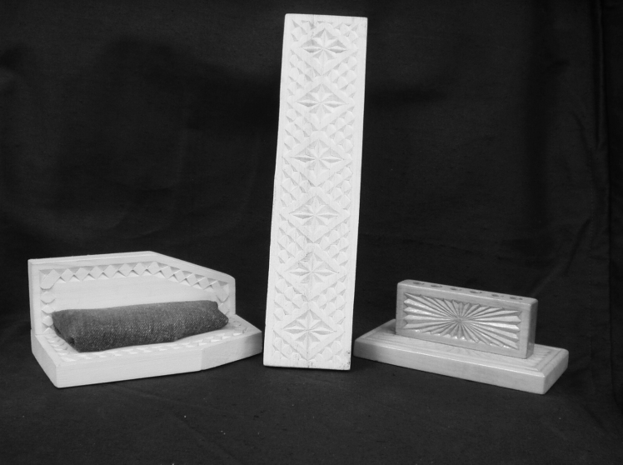
мастеров передавались из поколе-

ния в поколение. Обучение шло в

домашних условиях, где дети, наблю

дая за работой старших, познавали

тайны мастерства.

Занятия декоративно-приклад

ным искусством в школе не носит ярко выраженного профориентационного

характера. Они проводятся в основном с целью нравственно-эстетического и

трудового воспитания учащихся, поэтому изучаются отдельные обработки ма-

териаллов, доступные школьникам без специальной подготовки. Причём в

одной работе может быть сосредоточено несколько приёмов, характерны для

различных промыслов. Возможно соединение в одной резной композиции нес-

колько видов резьбы.

Этот вид резьбы характерен для искусства народных мастеров самых

различных национальностей. Геометрическая резьба встречается в искусстве

народов Средней Азии, Кавказа, на предметах быта народов Дальнего Востока

и Крайнего Севера. Она известна в Прибалтике, на Украине и во всех углах

России. Изящные прялки с геометрической резьбой делали мастера Архан-

гельской, Ярославской, Псковской и многих других областей России.

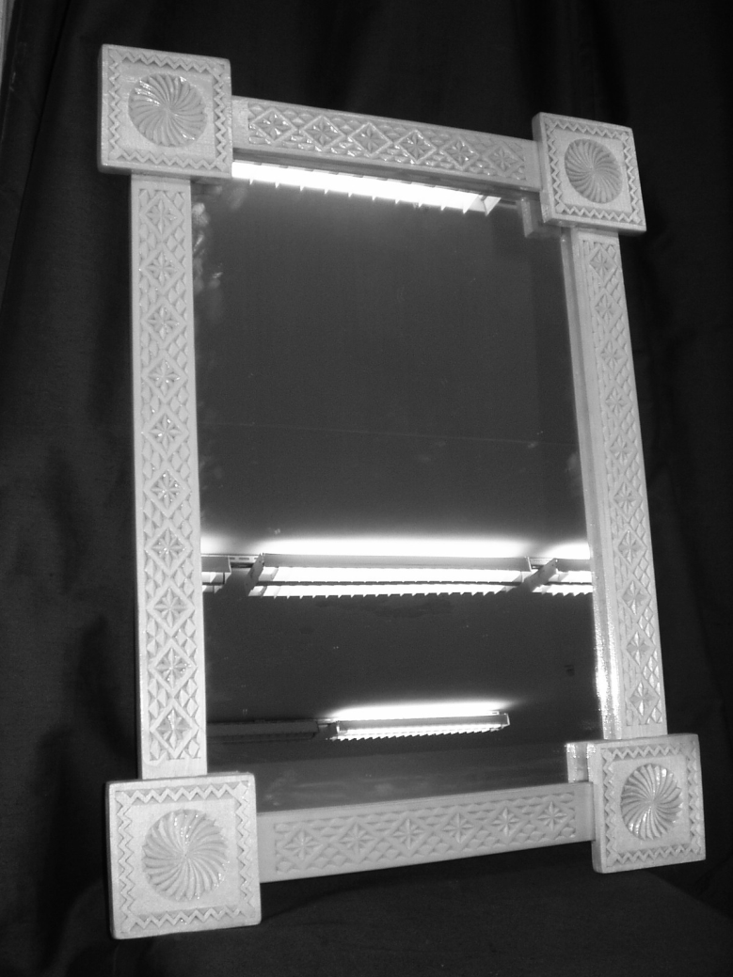
Геометрическая резьба- са-

мый древний способ украшения

изделий из древесины. Резьбой

украшали деревянные суда, избы,

мебель, посуду, ткацкие станки и

прялки.

Она выполняется в виде вые

мок: двухгранных, трёхгранных

и четырёхгранных, сочетание ко-

торых дает причудливый узор на

поверхности древесины.

Орнамент ( художественное украшение, узор, состоящее из ряда ретмичес-

ки упорядоченных элементов) с изображением геометрических тел. Архиоло

ги находят на гончарных изделиях, относящихся к Минойской эпохе (3-2 ты-

сяч до н.э.). Это всевозможные сочетания треугольников, ромбов, витых ли-

ний, точек, завитков и т.п..

Каждая геометрическая фигура в народном творчестве имеет свой смысл,

свою символику: розетка с лучами или просто круг – символ солнца, жизни;

спираль – вихрь, беспокойство, буря; капля – вода, зерно, символ жизни; клет

ка – поле, какое либо пространство; ромб – мощь, сила, удача; крест – чело-

век, душа; точка первооснова всего; вертикальная линия - возвышенность;

горизонтальная линия - покой, спокойствие; волнистая линия – движение;

ломаная линия – противоборство и т.д..

Эти символы своими корнями уходят в доисторический период, когда

на Руси еще почитали языческих богов.

С помощью геометрической резьбы составлялись магические заклинания,

оберегавшие наших предков от различных напастей.

Этот вид резьбы наиболее доступен для учащихся. Он не требует слож-

ных инструментов ( достаточно иметь нож – косячок). Он должен быть за-

точен очень остро и отполирован. При тупом ноже резьба будет вялой, шеро

ховатой, а детали резьбы будут часто обламываться и выкрашиваться. Зер-

кально отполированное лезвие ножа дает чистый, сочный срез.

Трехгранно – выемчатую резьбу можно выполнять на любой древесине –

тополе, липе, осине, ольхе, березе, клене, сосне и других породах. Если есть

возможность, первые упражнения лучше выполнять на мягких породах- топо

ле, липе или ольхе, осине. Эти породы древесины более легче режутся, дают

меньше сколов, изделие получается более красивее.

Очень много зависит от первого занятия, которое предлагается учащимся.

Оно должно быть понятным, доступным для выполнения, интересным по де-

коративным результатам. Желательно чтобы первое задание было неболь-

шим по объему и его можно было выполнить за один – два занятия. В процес

се обучения степень сложности изготовления изделий возрастает.

2.3. К О Н ТУ Р Н А Я Р Е З Ь Б А.

Контурная резьба по дереву, один из видов орнаментальной резьбы,

получивший широкое распространение в народном искусстве с начала 15

века. В контурной резьбе узор передается углубленными линиями раз-

личной ширины, глубины и формы очертания. Линии выполняются раз-

личными инструментами: полукруглыми и угловыми стамесками, штихеля-

ми, косым ножом.

Внешне эта резьба кажется удивительно простой, однако выполнить её

качественно можно, лишь освоив целый приемов геометрической резьбы.

Контурная резьба может существовать как самостоятельно, так и составлять

деревянной поверхности, сочетаясь с другими видами плоскорельефной резь

бы – геометрической, ногтевой, кудринской, яворовской. В этой технике мо-

гут быть выполнены геометрические и растительные орнаменты, анималис-

тические изображения. На ярославских прялках первой половины 19 века

контурной резьбой в сочетании с ногтевидными порезками народные мастера

передавали даже бытовые и жанровые сцены: чаепитие, выезды, свидания,

танцы.

Контурная резьба может быть выполнена как по светлой, так и по тони-

рованной древесине. Для тонирования используют разные красители: тушь,

гуашь, акварель, анилиновые краски, различные морилки и протравы, мар-

ганцево кислый калий. Поверхность можно оставить матовой, но можно пок-

рыть светлым лаком ( закрепить краску) и отполировать.

Широкое распространение получила так называемая резьба по чёрному

фону. Это довольно эффективный вид работы, когда по чёрному блестящему

фону углублёнными штрихами передаётся изображение.

В этом виде работы учащихся привлекает то, что сразу виден результат

труда. Действительно, чёрная блестящая поверхность от лёгкого движения

резцом вдруг оживает, начинает сверкать разнообразными узорами.

Контурная резьба действительно несколько напоминает рисунок, но

рисунок, не штриховой, а линейно- контурный, очертания которого заклю-

чают декоративные узоры. В отличие от геометрической или кудринской в

контурной резьбе нет каких- то определённых декоративных фигур, создаю-

щих образный строй резной плоскости. В её основе лежит углублённая линия

в её декоративных завивах .

Для контурной резьбы подходят листовые породы древесины- липа, бере

за, ольха, фанера. Хвойные породы здесь практически не применяются.

Занятия и навыки, полученные при контурной резьбе, дают возможность

успешно справится с более сложным видом работы: заоваленной резьбой с

подушечным и подобранным фоном и с рельефной резьбой.

2.4. Р Е Л Ь Е Ф Н А Я Р Е З Ь БА.

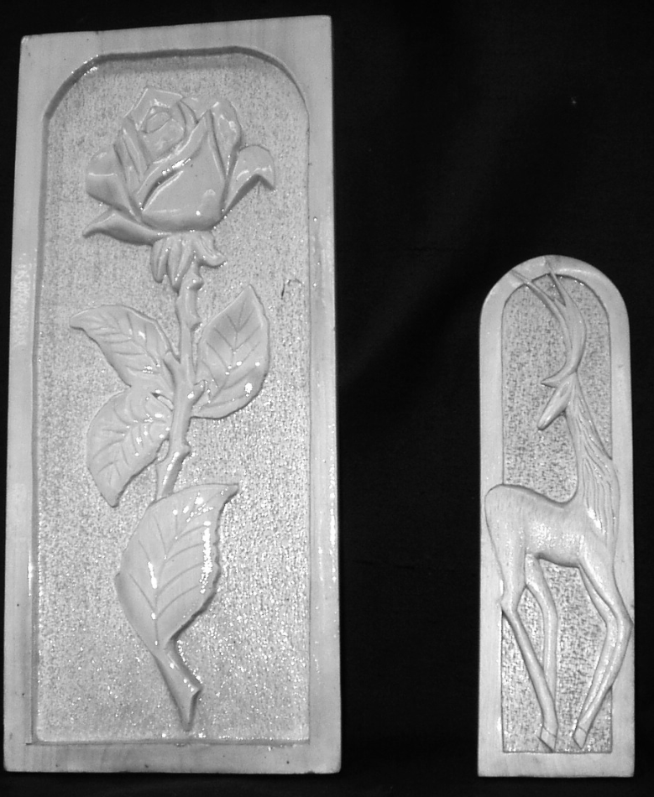
Школьников привлекает вы

резание композиций с сочной

светотенью, с глубокими подре-

зами, с выявлением пластики дре

весного рельефа. В этом случае

они обращаются к рельефной

резьбе. Рельефная резьба более

сложная в сравнении с теми ви-

дами, которые были представле

ны ранее. В этом виде резьбы

фон находится на одном уровне, а по отношению к нему отдельные участки

изображения выступают на различную высоту, за счёт чего на поверхности

лепится форма светотенью. Там, где глубина большая, участки темнее, более

выступающие части освещены сильнее, в глубоких зауженных участках ле-

жит плотная тень. Поверхность рельефной резьбы получается в разной степе-

ни освещённой или затенённой, что придаёт особую выразительность.

Рельефная резьба характерна для русского деревянного зодчества. Наряд

ные узоры на избах превращали её в сказочные терема.

При исполнении рисунка для рельефной резьбы нужно учитывать не

только контуры изобразительных элементов, но и очертания промежутков

фона между ними, так как фон в этом месте будет тёмным, затемнённым,

активно контрастируя со светлыми выпуклыми элементами.

Инструмент для резьбы должен быть особенно острым, чтобы оставлять

сочный, маслянистый срез на дереве. Ведь эта резьба ничем не шлифуется и

идёт под отделку сразу после работы стамесками. Если инструмент тупой,

при отделке обнаруживается шероховатости, заусенцы, от которых трудно

будет избавиться.

Лучшим материалом для занятия этой резьбой со школьниками являют

ся липа и осина.

Рельефной резьбой от простейших растительных орнаментов и узоров

до сложных многофигурных сюжетных композиций покрывают самые раз-

личные плоскости.

2.5. О Б Ъ М Н А Я Р Е З Ь Б А..
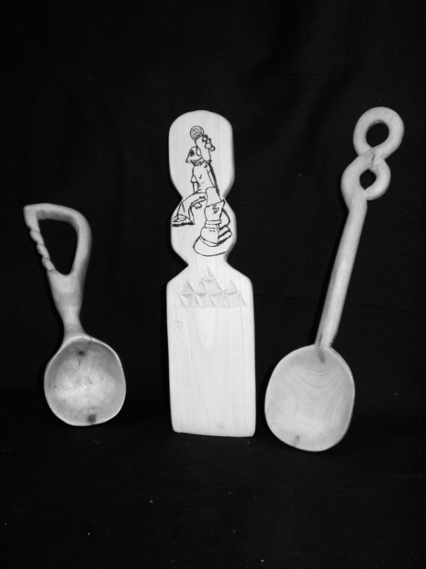
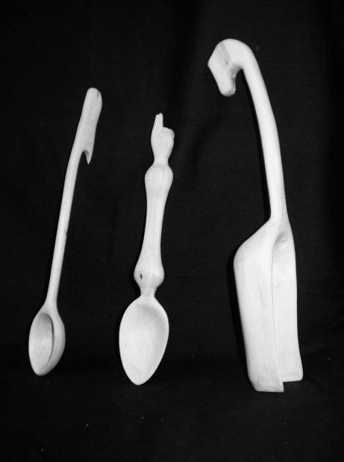
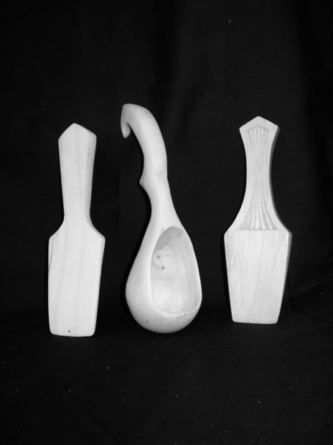
Скульптурная или объёмная резьба- это обработанная со всех сторон

фигура, полностью или почти оторванная от фона. Она известна с древних

пор. В старину русские мастера украшали разными фигурами посуду- лож-

ки, чашки, ковши, вырезали из дерева скульптурки- игрушки и т.п.

К примеру, считалось, что изображение птицы на какой- либо домаш-

ней утвари приносит счастье. Если вырезали коня, то также ждали в доме

божий благодати. Такого коня с магическими знаками называли оберегом.

Подобные предметы оберегали человека, жилище от всевозможных бед.

В старину думали, что у каждого живого существа есть дух, который

им, этим существом и распоряжается. Были духи домовые, духи леса, лоша-

диные духи. Чтобы задобрить такого духа и чтобы он оберегал лошадь в

течение года, необходимо было сделать идола (фигурку лошади). Но сделать

нужно его было только за 365 прикосновений ножа к дереву (столько дней в

году), произносится при этом заклинание. Если сделать идола за 360 прикос-

новений, то хозяйский конь на пять дней в году останется беззащитным. Если

хоть один лишний раз прикоснуться ножом к идолу, то заклинание вообще

теряли силу. Великим грехом считалось раскрыть тайну заговора, магических

слов или посвятить в таинства несовершеннолетнего.

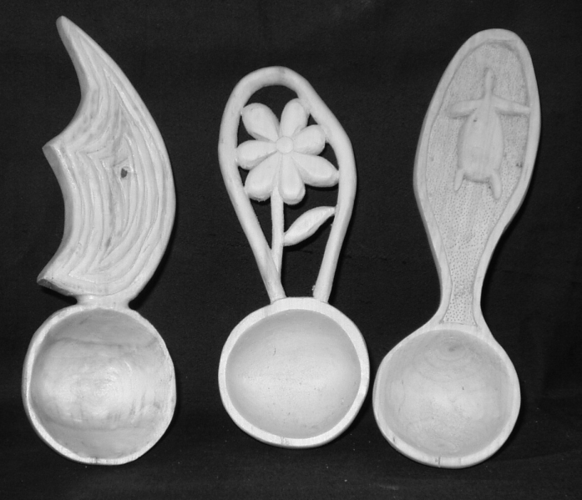
Большим многообразием декора-

тивной отделки отличались ложки.

Ведь ложка основной инструмент на

столе. И нужен он ежедневно. Каждо-

му члену семьи принадлежала только

своя ложка, поэтому она имела собст-

венный отличительный рисунок.

Приступая к выполнению объёмных композиций, необходимо хорошо

овладеть приёмами контурной, геометрической, плоскорельефной, так как

присущие изделию обработка всей поверхности, круговой обзор требует тща-

тельной, хорошо продуманной деталировки и применения разнообразной

техники.

Ученик должен учитывать размер изделия с возможностями её исполь-

зования, расположения в окружающем пространстве, а так- же заранее опре-

делить назначение и место нахождение будущего изделия, а также соизме-

рить его с заготовкой древесины.

  - У Ч Е Б Н Ы Е З А ДА Ч И.

С технологией производства учащиеся знакомятся на приёме обработ-

ки древесины в основе народных ремёсел. При этом они получают представ-

ление как о ручной, так и о машинной обработке материалов. Ручная работа

занимает больший удельный вес, чем машинная. Объясняется это тем что :

ручной труд имеет ещё довольно широкое применение. Часть приёмов, сос-

тавляющих содержания трудовых операций при обработке материалов вруч-

ную, используется при обработке на станках (измерение, закрепление загото-

вок, координация движения и др.) Таким образом между ручной и машинной

обработкой материалов существует преемственность.

Изучение обработки древесины не случайно, ведь эти материалы широ-

ко распространены в народном хозяйстве. Поэтому знакомясь с технологией

обработки древесины, учащиеся получают некоторые представление о отрос-

лях промышленности и строительства. Кроме того, технология обработки

древесины типична для механической обработки материалов. Технологичес-

кие процессы включают в себя такие операции, которые в несколько изме-

нённом виде можно видеть при механической обработке любого материала

(выбор заготовки, измерение размеров, разметка, резание и др.) Благодоря

этому создаётся возможность для показа учащимся общих принципов механи

ческой технологии, что имеет большое значение для расширения кругозора.

Ознакомление учащихся включает изучение определённого объёма

теоретических сведений и овладение соответствующими практическими

умениями и навыками. Так учащиеся получают сведения о фанере, о физичес

ких и механических свойствах древесины. Большое внимание уделено озна-

комлению с технической документацией и порядком её составлению и приме

нения. По каждой трудовой операции, которой обучаются учащиеся, сооб-

щаются необходимые теоретические сведения: значение операции и её место

в технологическом процессе, конструкция режущих инструментов, правила

выполнения трудовых приёмов, техника безопасности и др.

На занятиях в мастерских учащиеся изучают устройство и правила при-

менения в работе режущего, измерительного инструментов и приспособле-

ний. Необходимые знания и умение накапливаются у учащихся при изучении

конкретных инструментов, но необходимо стремиться к тому, чтобы со вре-

менем эти знания и умения стали обобщёнными и использовались для форми

рования таких важных качеств, как творческое отношение к труду, умение

критически анализировать существующие условия труда.

Политехнический принцип требует, что бы учащиеся каждый инстру-

мент, приспособление изучали в сравнении с другими инструментами и прис

пособлениями. Например. При обучении операции строгания достаточно поз-

накомить учащихся с приёмами работы рубанка и шерхебеля. Однако извест

но, что для строгания применяются и другие инструменты в зависимости от

того, какого профиля и какой точности требуется получить поверхность обра

батываемой детали. Сопоставление конструкций рубанка, фуганка, шерхебе-

ля и других инструментов содействует развитию технического мышления

учащихся, будет показывать им, что, изменяя конструкцию инструментов,

можно лучше и быстрее выполнить работу.

Если такое сопоставление проводить на протяжении всего обучения в

мастерских, то у учащихся воспитываются стремление отнестись творчески

к конструкции существующего режущего инструмента и усовершенствовать

его. Не беда, если попытка учащихся не завершаются на этом этапе успехом.

Главное заложить основу. Результаты станут заметными в старших классах..

Значительное место занимает обучению чтению чертежей. Учащиеся

знакомятся так же с выполнением эскизов тех предметов, которые они изго-

тавливают. Знакомятся с правильной организацией рабочего места. Обучаясь

столярными и станочными операциями, учащиеся узнают, как необходимо

располагать инструмент и заготовки, что бы не тратить личного времени. В

результате у них складывается представление о значении правильной органи-

зации рабочего места.

Для того что бы полноценно участвовать в трудовом процессе, необходи-

мо быть настойчивым, наблюдательным, уметь контролировать свои поступ-

ки, проявлять инициативу. Все перечисленные и многие другие качества вы-

рабатываются в процессе обучения, в процессе овладения трудовыми уме-

ниями и техническими знаниями.

Иногда наблюдается что, некоторые учащиеся, приходя в первые в мас-

терскую, чувствуют себя неуверенно, боятся подходить к станкам, что им

удастся выполнить задания. Бывает, правда, и наоборот, когда отдельные

учащиеся проявляют самоуверенность, которая, нужно сказать, очень быстро

исчезает и на смену ей приходит все та же неуверенность. В обоих случаях

очень важно правильно подобрать задания с тем, что- бы они не были слиш-

ком простыми (и не породили самоуверенность) или слишком сложные. Ус-

пешное выполнение задания рождает веру в свои силы, пробуждает интерес

к работе, которой нужно поддерживать постоянным усложнением заданий.

Благодаря этому учащиеся приучаются преодолевать трудности, вырабаты-

вают необходимую настойчивость.

Успешному формированию подаётся и такое качество, как самоконт-

роль. Приступая к занятиям в мастерских, учащиеся, как правило, очень

слабо владеют этим умением. Из опыта известно, например, что довольно

часто учащиеся пятых классов стремятся прежде всего придать заготовке

внешнюю форму в соответствии с тем, что изображено, на чертеже. Если,

например, на чертеже не поставить размеры, то многие учащиеся и не обра-

тят внимание на необходимость соблюдения этих требований чертежа. Лишь

постепенно учащиеся убеждаются в необходимости самоконтроля, приучают

ся к нему, самостоятельно проверяют точность размеров заготовки на отдель-

ных операциях, правильность выполнения трудовых приёмов.

На занятиях в мастерских у учащихся воспитывается отношение к труду.

Если некоторые учащиеся вначале неохотно приходят на занятия в мастерс-

кие, то постепенно они настолько увлекаются работой, что просят назначить

дополнительные занятия во внеурочное время. При этом стремятся не просто

работать, но старательно изготовить высоко качественную продукцию,

проявляя бережливое отношение к расходу материалов, хранению инст-

рументов, оказывают помощь товарищам в работе.

2.7. Т В О Р Ч Е С К А Я Д Е Я Т Е Л Ь Н О С Т Ь У Ч А Щ И Х С Я.

В творческой деятельности учащихся характерны основные закономер-

ности:

1.Всё, что создают дети в процессе творческой работы, требует от них кро-

потливого часто напряженного труда.

2. В процессе творческой деятельности важную роль играют: познавательные

процессы, потребности и чувства. Развитие ощущения и восприятия даёт

возможность воспринимать окружающие нас предметы и явления во всей их

полноте. Благодаря вниманию человека выделяет наиболее важные для реше-

ния возникшей задачи, а благодаря способности запоминания использует в

процессе творчества накопленные знания и умения.

- Всякая творческая деятельность предполагает решение определённых

задач, а это достигается не путём простого восприятия, а путём мысленной

деятельности, в результате которой из имеющихся знаний делаются новые

выводы.

- Для всякого творчества характерной является новизна, в процессе могут

создаваться новые продукты труда, либо новые только для того, кто их соз-

даёт.

5. Творчество детей характеризуется более низким, чему взрослых, уровнем

самостоятельной деятельности. Это обусловлено тем, что дети ещё не имеют

достаточного опыта работы, что они пробуют свои силы в решении задач в

период своего развития. Формируются и развиваются их познавательные

процессы. С каждым годом жизни более сдержанными становятся у них восп

риятия, представления, углубляется мышление, растёт роль произвольной па-

мяти, внимания. Все эти познавательные процессы, находятся в стадии раз-

вития, имеют свои особенности, что накладывает отпечаток на всю деятель-

ность, и в том числе на творческую деятельность. Так, подростки способны

проводить сложный анализ воспринимаемых предметов. Вместе с тем неред-

ко они упускают при этом отдельные стороны и частности. С возрастом

произвольное запоминание всё больше занимает непроизвольное.

В общем виде процесс творческой деятельности детей можно разде-

лить: возникновение идеи или творческой задачи; реализация решение

на практике.

Но для того что бы учащиеся больше были заинтересованы необходимо

создать условия, которые следует соблюдать при руководстве творческой

работой:

1. Включение учащихся в деятельность, заключающую в себе возможность

самостоятельного решения различных вопросов и задач.

Деятельность учащихся в мастерских может носить различный харак-

тер и в связи с этим протекать на различном уровне мыслительной активнос-

ти. Характер деятельности в значительной мере обуславливается степенью

регламентации работы. Деятельность, регламентируется до мельчайших

подробностей, не оставляет места для самостоятельных действий, инициати-

вы, творческой активности. Поэтому для развития у учащихся самостоя-

тельности необходимо, что бы предлагаемые им задания не носили целиком

исполнительского характера, а допускали некоторые отклонения и варианты.

2. Подведение учащихся к творческой идеи или прямая постановка перед

ними вопросов и задач творческого характера.

Включение детей в трудовую деятельность, заключающую в себе воз-

можность самостоятельного решения различных вопросов и задач, само по

себе не решает еще проблемы развития инициативы и технического творчест

ва школьников. Объясняется это тем, что значительной части учащихся труд-

но поставить перед собой творческую задачу. Поэтому школьников нужно

побуждать к творческой деятельности постановкой в трудовых заданиях воп-

росов и задач. Нужно подводить их к осознанию возможности для техничес-

кого творчества, заложенных в том или ином задании, и их использованию.

- Стимулирование творческой деятельности учащихся: творчество само

по себе стимулирует деятельность учащихся, так как оно всегда связанна с

решением интересных практических задач и поэтому увлекает ребят.

По своему содержанию трудовые задания, направленные на развитие

технического творчества учащихся, можно разделить на группы: конст-

руирования, составлению технологических процессов, организация

труда.

Задание внутри каждой из этих групп могут быть различной сложности.

Начинать развитие технического творчества нужно с самых простых заданий,

постепенно усложняя их с тем, что бы самостоятельность учащихся возрос-

тала и в итоге они могли конструировать изделия, разрабатывать техноло-

гию, организовывать свой труд.

- З А К Л Ю Ч Е Н И Е.

Занятие школьниками декоративно – прикладного искусства отличается

некоторыми методическими особенностями, направленными на достижение

более эффективных результатов в деле воспитания творческих способностей

учащихся. Одной из особенностей является то, что почти в каждом из расмат

риваемых видов декоративных работ предлагается выполнение композиций.

Такая жанровая разновидность характерна для народного искусства и в тоже

время вызывает интерес у школьников, каждый раз ставя их перед задачей

творческой переработки изображения для воплощения в новом материале,

иной декоративной технике. Это является одним из активных методов воспи-

тания у учащихся чувство материала, что непосредственно связанно со ста-

новлением устойчивого вкуса. Другая особенность состоит в том, что по каж-

дому из видов декоративно – прикладного искусства предлагается изучение

нескольких технологических разновидностей, дающих своеобразные декора-

тивные результаты. Это позволяет школьникам более уверенно чувствовать

себя в выборе средств при решении творческих задач в период занятий, что

особенно важно, в самостоятельной деятельности.

Организация школьников на народные искусства способствует не толь-

ко эстетическому, но и трудовому воспитанию. Объясняется это тем, что гра-

мотно исполненное изделие школьников получает признание. Дети видят,

что их творческая и трудовая деятельность проходит не зря. Это вселяет в

них уверенность в свои силы, способствует появлению желания работать

дальше столь же продуктивно и качественно. Ученик убеждается, что знания

умения и навыки приобретенные им не напрасно. Таким образом, у него нет

неудовлетворенности от проделанной работы, наоборот, он получает мораль-

ное удовлетворение от занятий. Когда же образцами являются случайные

изображения, несоответствующие декоративным особенностям материала,

технике и технологии его обработки, ученик не только имеет потери эстети-

ческого вкуса, он многое теряет в трудовом воспитании, так как выполненная

им вещь, в которую он вложил весь свой заряд, оказывается низкого качества

она никому не нужна. Ученик понимает, что напрасно трудился, его постига-

ет разочарование, апатия, нежелание браться за какую бы то ни было работу

из опасения, что и этот труд окажется напрасным. При ориентации на народ-

ное творчество таких явлений не происходит.

Занятия декоративно- прикладным искусством положительно влияют на

подростков. При общении к процессу создания изделий по законам красоты

доставляет детям удовлетворение, радость, наслаждение.

Л И Т Е Р А Т У Р А .

1. В. М. ЧУПАХИН. 22 Урока геометрической резьбы по дереву.
г. Санкт- Петербург 2004 год

2. Н. Л. ПОДГОРНЫЙ. Резьба, мозаика, гравирование.
г. Ростов на Дону « Феникс» 2000год.

3. А. А. МОЛИНАР. Резьба по дереву.
г. Москва. « Спектр» 1998 год.

4. В. Г. БУРИКОВ, В. Н. ВЛАСОВ. Домовая резьба.
г. Москва. « Нива России» 1992 год.

5. В. И. СОКОЛОВ. Народная резьба по дереву.
г. Москва. « Архитектурное издательство» 1945 год.

6. Методические рекомендации учителям технического труда и
изобразительного искусства по организации школьного кружка
« Художественная обработка дерева». ( На основе традиций северных
мастеров). г. Архангельск. 1992 год.

7. Д. А. ТХОРЖЕВСКОГО. Методика трудового обучения.
Г. Москва. « Просвещение» 1997 год.

8. А. С. ХВОРСТОВ. Декоративное – прикладное искусство в школе.
г. Москва. « Просвещение». 1981 год.

